Didaktische Handreichung: Autokauf
Merkmale
Leitidee | 1. Zahl
Allgemeine Kompetenz | Mathematisch argumentieren (K1),  Mathematisches Modellieren (K3),  Mit Mathematik symbolisch/ formal/ technisch umgehen (K5),  Mathematisch kommunizieren (K6)
Anforderungsbereich | II
Kompetenzstufe | 4
Aufgabenbezogener Kommentar
In dieser Aufgabe geht es um die Prozentrechnung, weshalb sie der Leitidee Zahl (L1) zugeordnet wird.
Die Schülerinnen und Schüler können einerseits einen um 12% rabattierten Preis berechnen und diesen um die Mehrwertsteuer erhöhen, was unter Verwendung von Routineverfahren zu leisten ist (K5). Dies können sie mit der Dreisatzmethode leisten oder aber operativ gemäß der Hundertstel-Vorstellung oder mit Hilfe einer Formel. Andererseits ist die Aufgabe auch ohne explizite Rechnung über die Überlegung zu lösen, dass 19% von einem um 12% reduzierten Preis sicher weniger ist als 19% vom Ursprungspreis. Daher ergibt ein Zuschlag von 7% auf den Ursprungspreis (19%-12%) mehr, als wenn man den um 12% reduzierten Ursprungspreis dann um die Mehrwertsteuer erhöht. In jedem Fall ist die Annahme des Herrn Berger mathematisch zu bewerten, nämlich ob die Rabattierung und anschließende Erhöhung um die Mehrwertsteuer einer Erhöhung um 7% entspricht, wobei zunächst der mathematische Text sinnentnehmend erfasst (K6) und unter Verwendung o.g. Verfahren oder Überlegungen die Annahme des Herrn Berger zu widerlegen ist (K5). Bei dieser Modellierung (K3) können die Schülerinnen und Schüler Herrn Bergers Rechnung mit der korrekten Rechnung vergleichen oder aber den Bezug der Prozentsätze auf die unterschiedlichen Grundwerte bzw. den Faktor 1,07 für Herrn Bergers Vorgehen mit dem korrekten Faktor von 1,0472 als Produkt aus 0,88 (Rabatt von 12%) und 1,19 (Erhöhung um die Mehrwertsteuer) entdecken und entsprechend erläutern (K1).
Die Aufgabe ist wegen der kognitiven Anforderung an die mehrschrittige Modellierung und die Entwicklung einer darauf basierenden Argumentation zur mathematischen Bewertung der Aussage des Herrn Berger dem Anforderungsbereich II zuzuordnen.

Folgende Schwierigkeiten und Fehler sind zu erwarten:
- Es wird nicht erkannt, worauf man die Prozentangaben anwenden muss, d.h. das mathematische Modell mit zu vergleichenden erhöhten bzw. verminderten Grundwerten wird nicht korrekt aufgestellt:
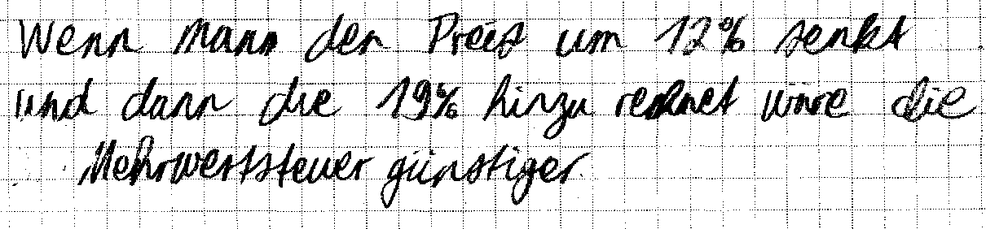
- Die unterschiedlichen Grundwerte werden nicht erkannt und es wird fälschlich gefolgert, dass ein Rabatt von 12% und eine gleichzeitige Erhöhung um 19% tatsächlich einem um 7% erhöhten Grundwert gleichkommt:
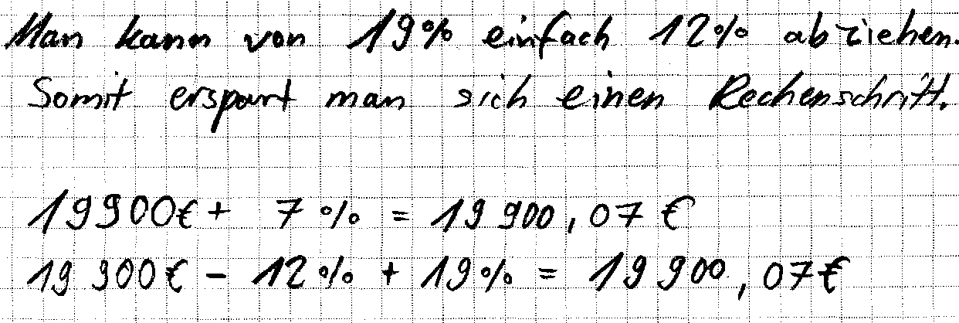

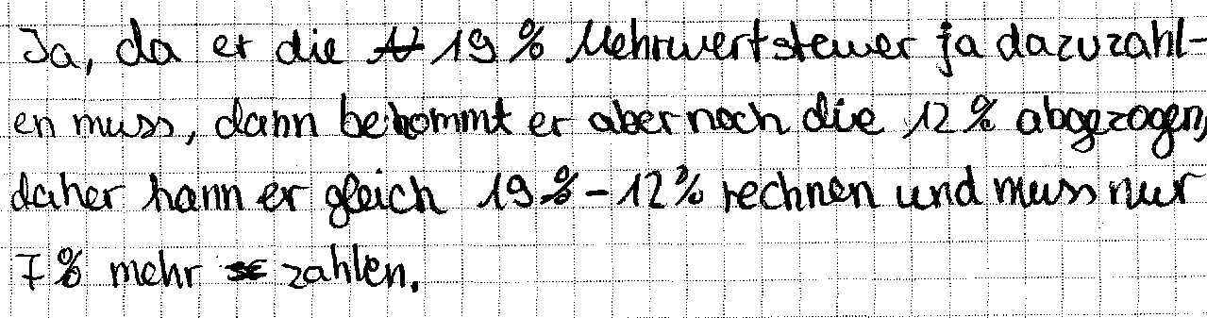

- Die Aufgabenstellung wird nicht korrekt oder vollständig erfasst, u.a. weil die Anforderungen an das sinnentnehmende Lesen nicht bewältigt werden:
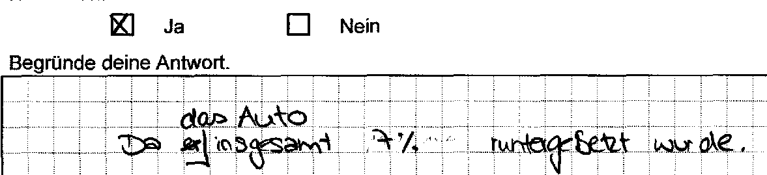

Anregungen für den Unterricht
Grundlegend für die Lösung der Aufgabe ist die Erkenntnis, dass durch einen Rabatt ein anderer Grundwert entsteht, mit dem dann ein um die Mehrwertsteuer erhöhter neuer Prozentwert berechnet wird. Daher bietet es sich an, mit weiteren Aufgabenvarianten zu arbeiten, bei denen mehrere Prozentsätze aufgeschlagen oder abgezogen werden, wie etwa:
Ein anderes Autohaus wirbt in einer Aktion mit dem Slogan:
Wir schenken Ihnen die Mehrwertsteuer!

Wie ist diese Werbung zu verstehen? Wird das Autohaus keine Mehrwertsteuer berechnen oder wird es einen Rabatt in Höhe der Mehrwertsteuer geben und dann zu dem ermäßigten Preis die Mehrwertsteuer hinzurechnen? Begründe deine Aussage.
Gleichzeitig entstehen hier Möglichkeiten des Erkenntnisgewinns und Lernchancen im Sinne der Bewertung von Ergebnissen bzgl. ihres Anwendungskontextes, wenn die Schülerinnen und Schüler erarbeiten und begründen, dass das Hinzurechnen der Mehrwertsteuer auf einen reduzierten Grundwert für den Kunden zu einem günstigeren Kaufpreis führt, als die einfache Addition der Prozentsätze.
Auch die Aufgabe „Sauerkraut“ aus der Lernstandserhebung 2014 thematisiert an einem inhaltlich anderen Kontext die Bedeutung eines veränderten Grundwertes.

